- Для того чтобы создать маршрут, не обходимо для начала создать карту. Для этого переходим на страницу создания карт Яндекс - https://tech.yandex.ru/maps/tools/constructor/ , и нажимаем «Создать новую карту»
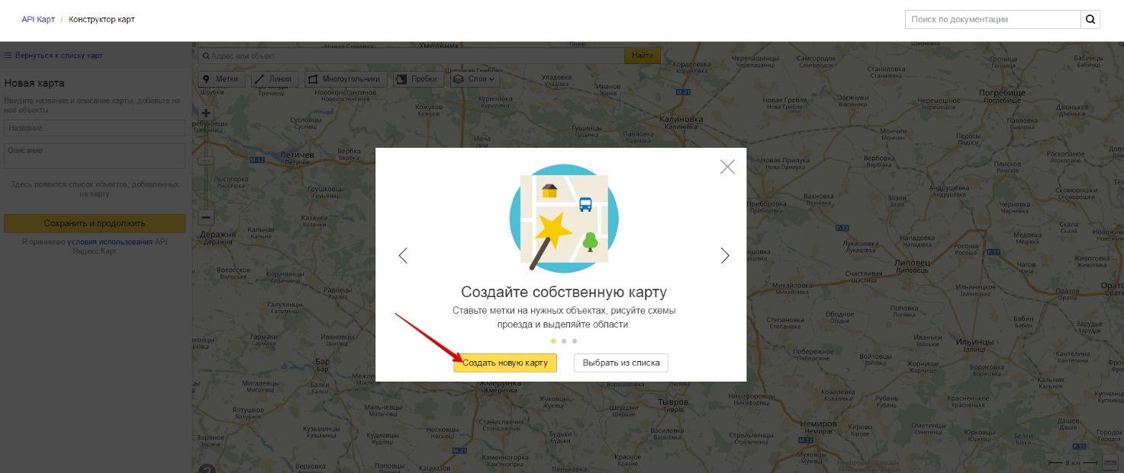
- Дальше, мы должны найти первую точку маршрута, тут мы можем воспользоваться поиском или найти самому на карте
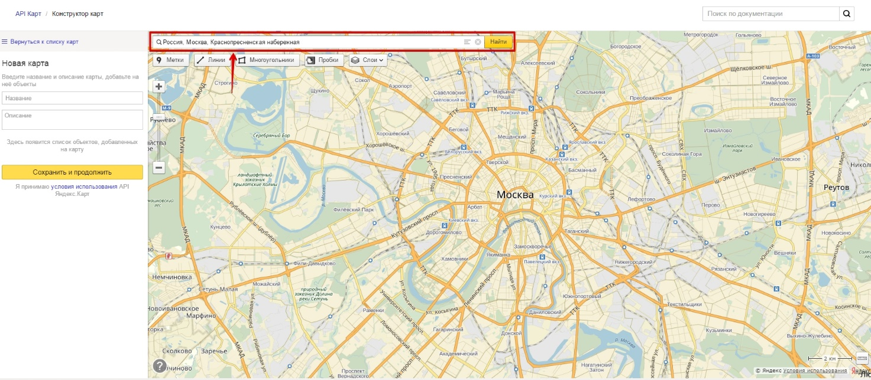

- Следующее это мы размещаем метки нашего маршрута. Для этого воспользуемся вспомогательными элементами конструктора карт – «Метки»
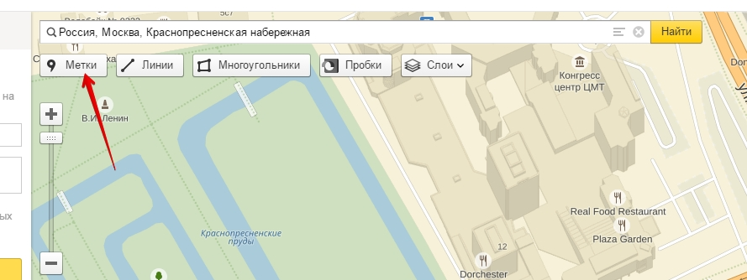
- Дальше мы ставим метку в нужную точку, даем ей описание, выбираем вид метки
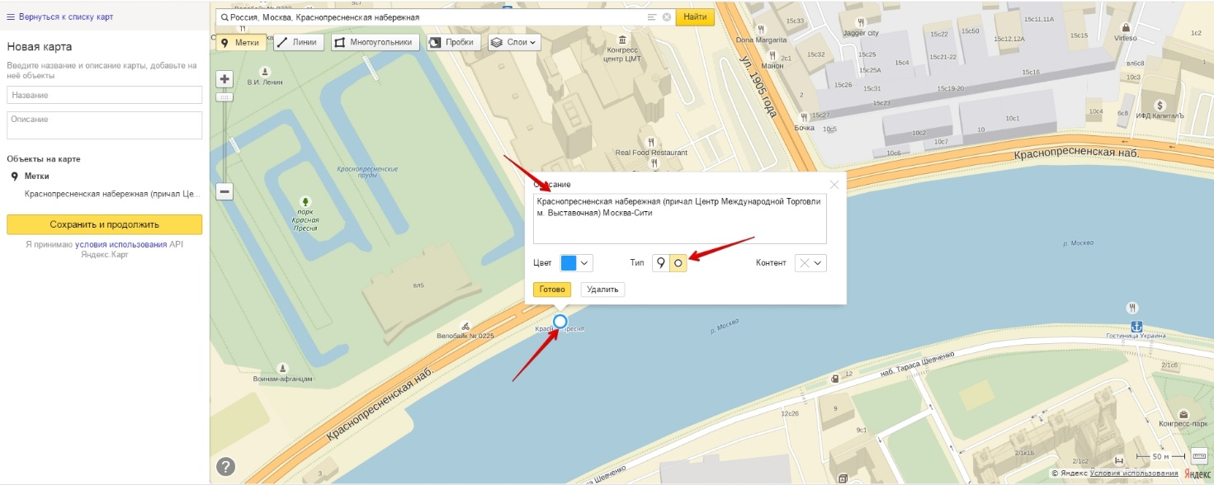
- Находим и проставляем все места маршрута повторяю пункты 2 - 4
- В результате мы получим карту с отмеченными местами на ней нашего маршрута
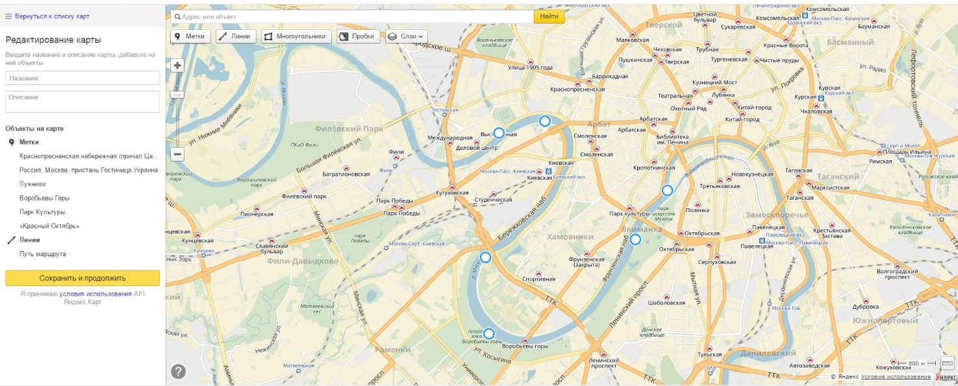
- Следующим шагом будет соединение пунктов маршрута линией маршрута. Для этого мы воспользуемся другим вспомогательным элементом конструктора – «Линии»
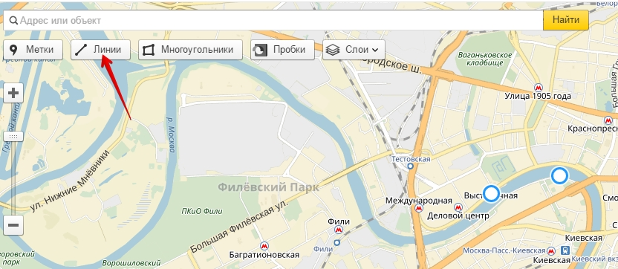
- Нам осталось только проложить маршрут от одной точки маршрута к следующей
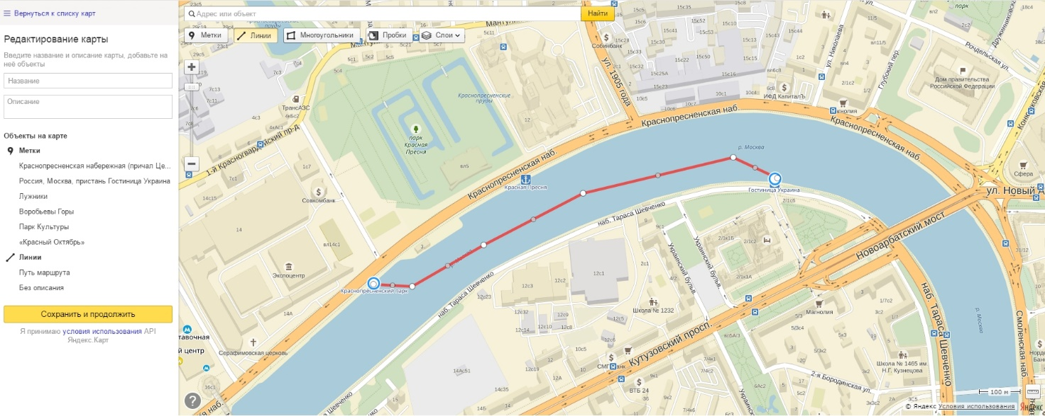
- Подобным образом соедините все точки маршрута.
- Следующим пунктом создание карты будет сохранения карты и получение кода. Для этого нажмите на кнопку «Сохранить и продолжить»
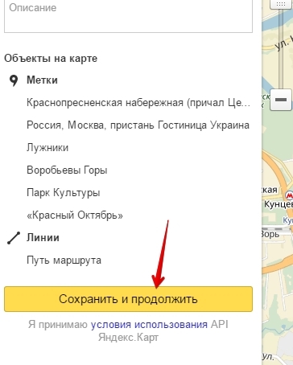
- Дальше установить галочку на пункте «Растянуть по ширине» и подгоните высотц карты под ваши нужды
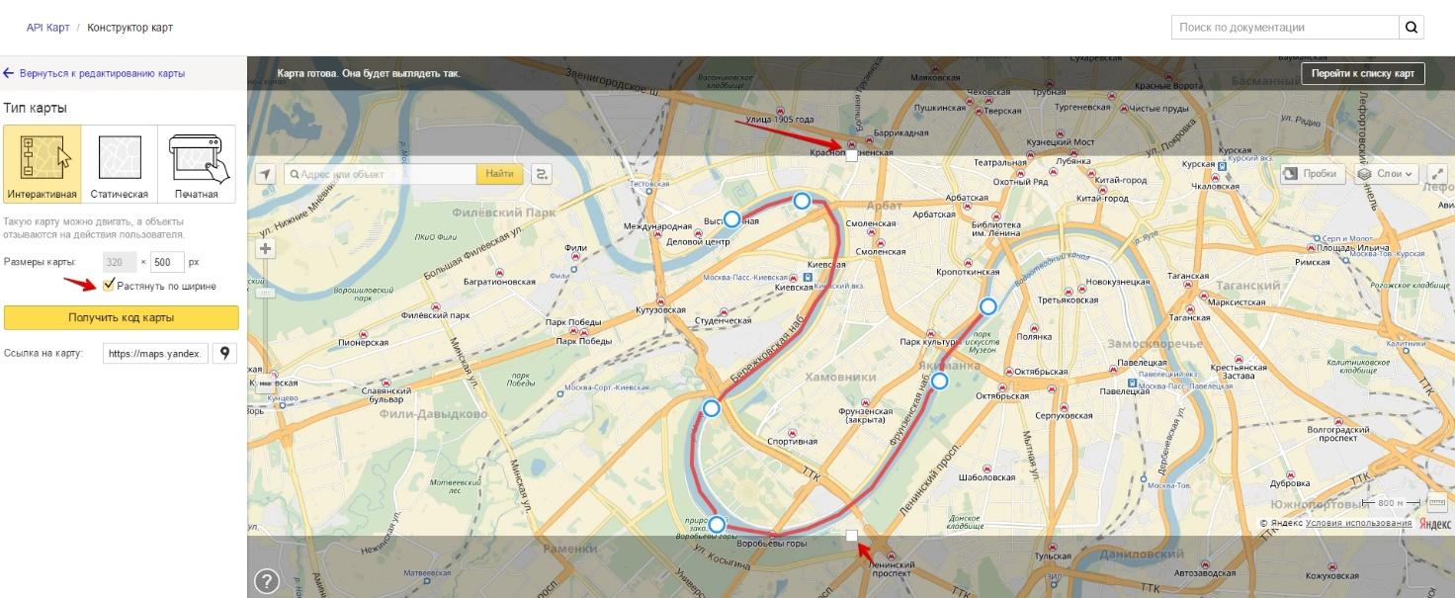
- Дальше нажимаем на кнопку «Получить код карты» и копируем его
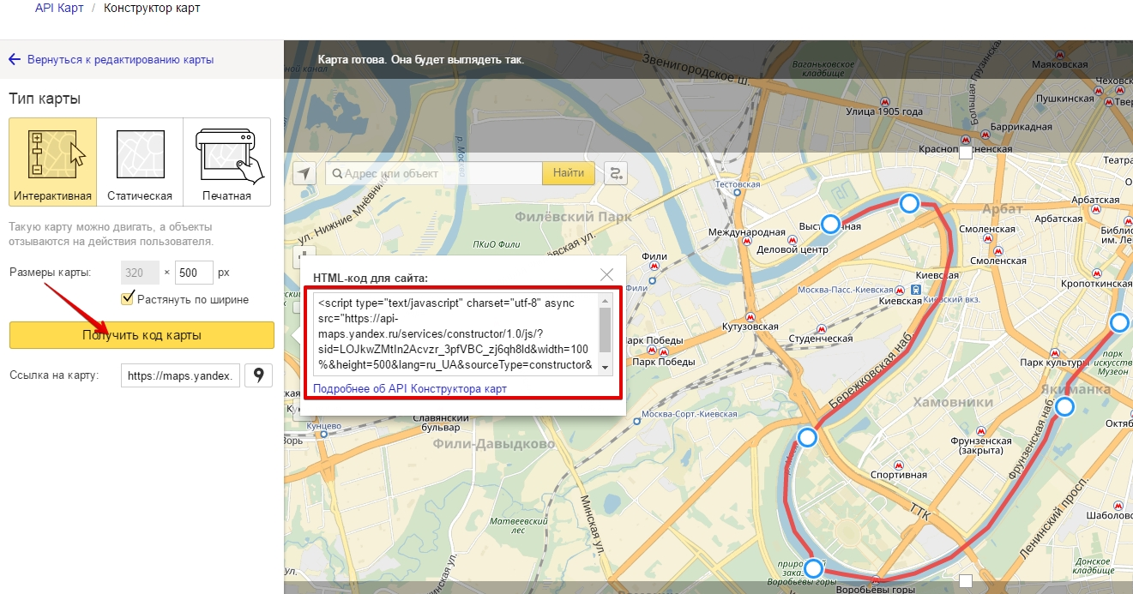
- Копируем код который находится внутри тега <script> после атрибута src
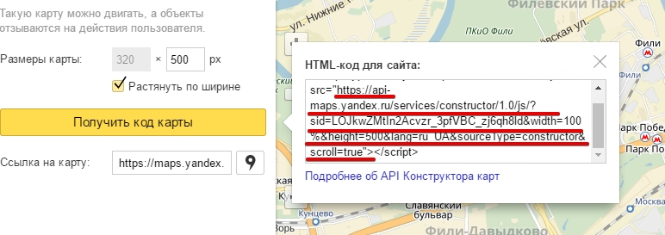
Он должен быть приблизительно вот такой
https://api-maps.yandex.ru/services/constructor/1.0/js/?sid=LOJkwZMtIn2Acvzr_3pfVBC_zj6qh8ld&width=100%&height=500&lang=ru_UA&sourceType=constructor&scroll=true

- Дальше мы возсращаемся в админку нашего сайта, и переходим на страницу редактирования прогулок. Находим маршрут который нас интересует, и вставсляем туда скоированый код
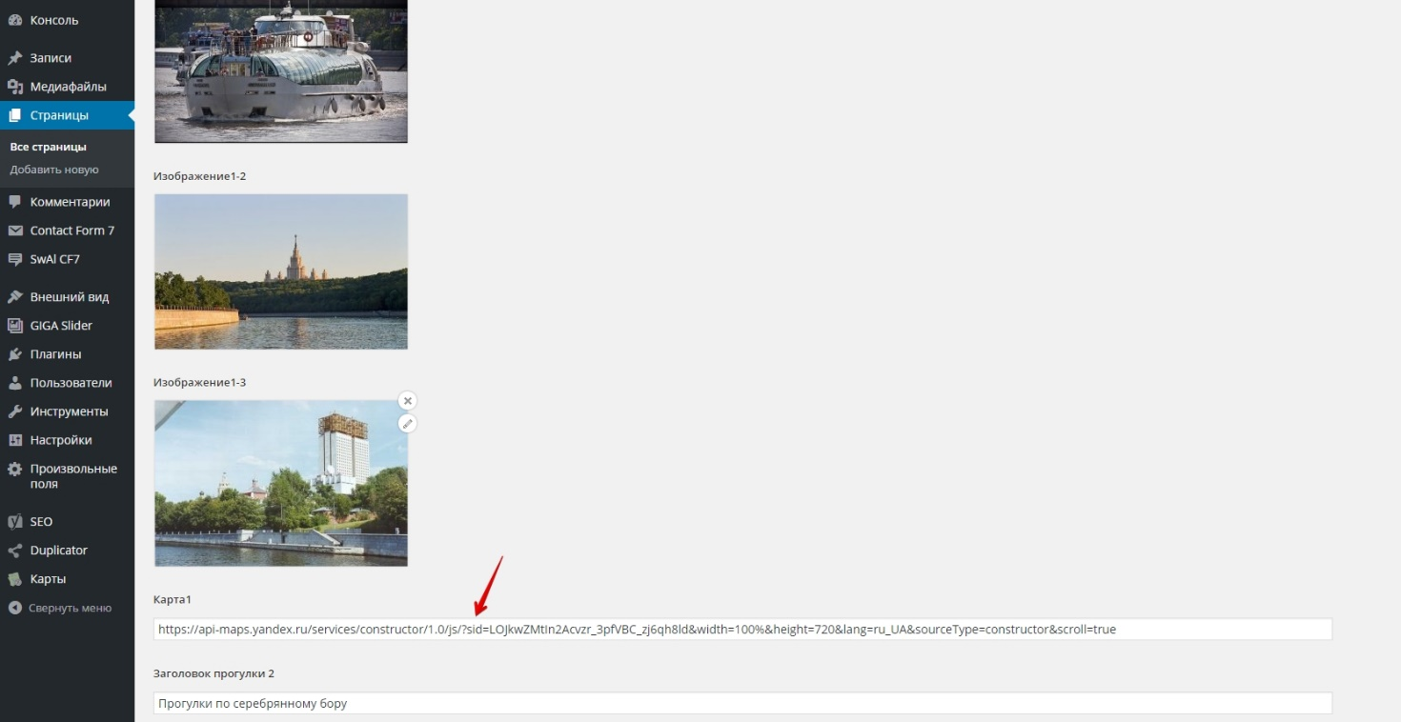
- Обновляем страницу и видим, что на страницы у нас появилась карта с нашим маршрутом.

